臺北市立西松高級中學位置交通示意圖
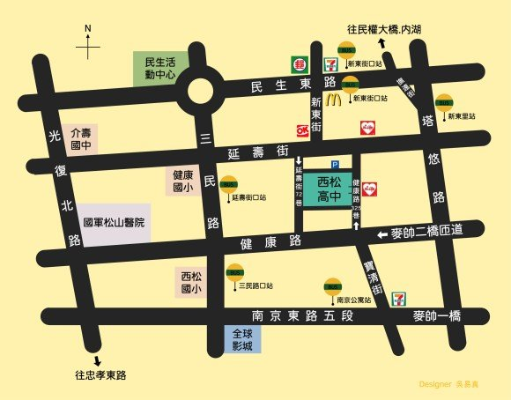

圖示說明 ：西松高中位於健康路及寶清街口，近南京東路五段。
校址：105 臺北市松山區健康路325巷7號

1. 搭乘公車 ：
新東街口站 ： 0 東 12 225 248 262 278 49 505 518 521 527 604 63 652 905 藍 10 棕 1
新東里站 ： 286 307 51 518 63 藍 27 棕 1
延壽街口站 ： 53 604 612 672 藍 10 藍 26
三民路口站(西松高中) ： 0 東 254 278 604 612 672 藍 10 藍 26
南京公寓站 ： 204 248 277 279 282 306 307 46 53 605 612 622 668 675 711 紅 25 藍 10 藍 26 棕 9 棕 10
2. 自行開車 ：
停車場地址：臺北市松山區健康路 325 巷 19 弄 1 號地下室
3. 捷運轉乘 ：
捷運國父紀念館站 5 號出口轉乘 204 或 254 路線公車
文湖線南京東路站(兄弟飯店)轉乘南京東路線往東公車(如307、306等)

